**Estrategia didáctica 1.1.3.1. Ambiente de Trabajo,** El alumno se familiarizará con el Ambiente de Trabajo.

**Procedimiento:** Realiza lo siguiente:

1. En el botón Inicio , elegir la opción Microsoft Office y ejecutar el programa de aplicación Microsoft Excel 2007.
2. Llenar los espacios del Diagrama 1 (Descripción de la pantalla, siguiente página), explorando los elementos de la Hoja de Calculo Excel.

Los elementos son los siguientes:

|  |  |
| --- | --- |
| * Botón de menú Office | * Botón Ayuda |
| * Barra de titulo | * Zoom |
| * Celda activa | * Barra de formulas |
| * Columnas | * Barra de Menús |
| * Filas | * Barra de herramientas Estándar |
| * Indicador de hojas | * Hoja activa |
| * Botón minimizar | * Piloto automático de funciones |
| * Botón de cerrar | * Botón restaurar |
| * Barra de desplazamiento vertical | * Barra de desplazamiento horizontal |

3.- Escribir la función que corresponde a de íconos de las Barra de Herramientas: **Estándar** y **Formato** como se muestra a continuación:

|  |  |  |  |
| --- | --- | --- | --- |
| **ÍCONO** | **FUNCIÓN** | **ÍCONO** | **FUNCIÓN** |
|  | Abrir |  | Copiar |
|  | Internet |  | Convertir a PDF |
|  | Sirve para seleccionar o señalar un objeto. |  | Aumentar decimales |
|  | Es para poner los bordes de las tablas. |  | Ordenar |
|  | Deshacer. |  | Insertar función |
|  | Rehacer escritura. |  | Estilo porcentual |
|  | Ayuda |  | Borrar |
|  | Abrir nuevo archivo |  | Cortar |
|  |  |  | Copiar formato |
|  | Zoom |  | Autosuma |
|  | Guardar |  | Orientación |
|  | Ordenar |  | Moneda |

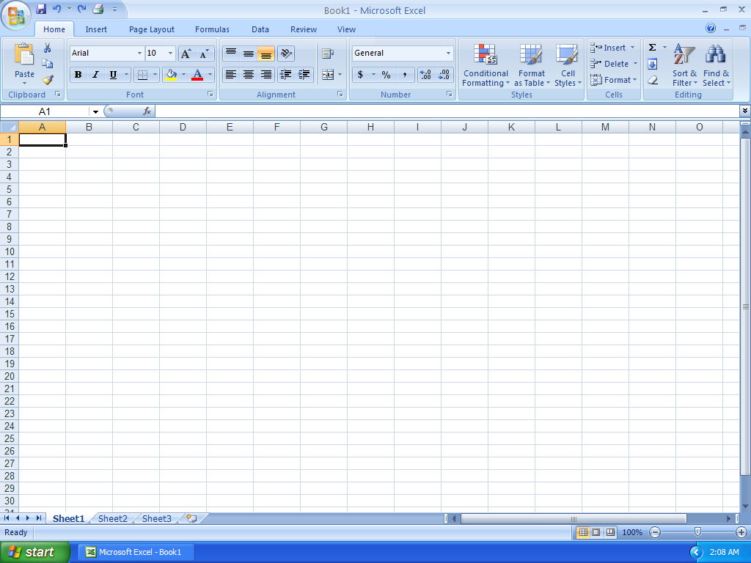

Barra de aplicaciones.

Barra de titulo

Hojas del libro.

Insertar función

Celda.

Zoom.

Hojas en el documento

Barra de herramientas.

Filas

Columnas.

Cerrar ventana

Minimizar

Ayuda

Guardar

Archivo

Copiar

2

Desplazar la visión de hoja.

4.- Escribir en el recuadro de la derecha la **Combinación de teclas** para los siguientes mandatos.

|  |  |  |  |
| --- | --- | --- | --- |
| **MANDATOS** | **TECLAS** | **MANDATOS** | **TECLAS** |
|  | Ctrl + X |  | Ctrl + P |
|  | Ctrl + C |  |  |
|  | Ctrl + V |  | Ctrl + Y |
|  | Ctrl + E |  |  |
|  | Inicio+F11 |  |  |
|  |  |  |  |
|  |  |  |  |
|  | Ctrl + Z | Guardar | Ctrl + g |

5.- Colocar en la siguiente tabla las funciones de cada elemento solicitado, al posicionar el cursor en el elemento deseado presionar el botón derecho del mouse apareciendo las opciones disponibles para cada elemento.

|  |  |  |  |
| --- | --- | --- | --- |
|  |  |  |  |
| Cortar | Cortar | Cortar | Insertar |
| Copiar | Copiar | Copiar | Eliminar |
| Pegado especial | Pegado especial | Pegado especial | Cambiar nombre |
| Insertar | Insertar | Insertar | Mover o copiar |
| Eliminar contenido | Borrar contenido | Borrar contenido | Ver código |
| Análisis rápido | Formato de celdas | Eliminar | Proteger hoja |
| Filtrar | Alto de fila | Formato de celdas | Color de etiqueta |
| Ordenar | Ocultar | Ancho de columna | Ocultar |
| Insertar comentario | Mostrar | Ocultar | Mostrar |
| Formato de celdas |  | Mostrar | Seleccionar todas las hojas. |
| Elegir de la lista desplegables |  |  |  |
| Definir nombre |  |  |  |
| Hipervínculo. |  |  |  |

**Guardar** con el nombre **nombre-apellido-E1.1.3.1.Ambiente trabajo-grupo.doc .**

3